ПРАКТИЧНА РОБОТА 21.

Тема: Композиційні особливості в інтер’єрі вітальні
Мета: Отримання практичних навичок з побудови інтер’єру вітальні; поглибити знання про закони лінійної перспективи; виробити уміння бачити і розуміти особливості дизайну вітальні; розвивати образно-просторове мислення та уяву.
Обладнання: Папір білий формату А4 (297 х 210), олівці (механічні олівці) (2H, HB, 2B), резинка, лінійка (рейсшина).

Теоретичні відомості
Вітальня, або зал, вважається центром будь-якого житла: це найбільш простора і світла кімната в будинку або квартирі. У вітальні приймають гостей, тут відпочиває вся родина: тому дизайн вітальні в квартирі повинен бути функціональним і поєднувати в собі красу, зручність і стиль. Дизайн інтер'єру вітальні в квартирі та будинку дає можливість втілити будь-які ідеї оформлення, використовувати різноманітні архітектурні та дизайнерські форми. Вітальня є смисловим центром житла, об'єднуючи і логічно пов'язуючи інші кімнати: тут родина проводить більшу частину часу.

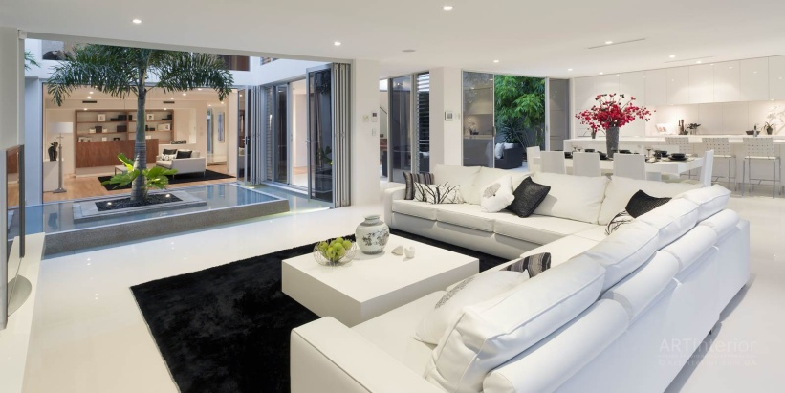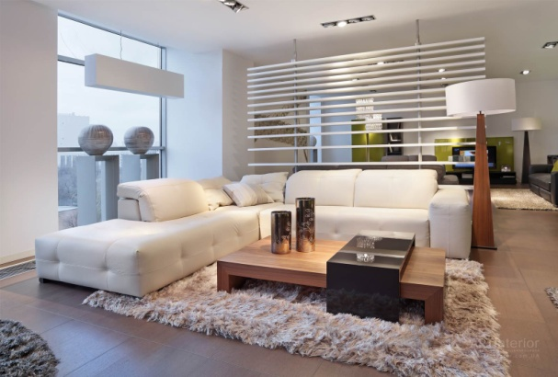
Рис. 31. Дизайн вітальні

Вітальня в квартирі або будинку може бути поєднана з бібліотекою, кабінетом, кімнатою відпочинку: стиль і функціональне використання інтер'єру визначає дизайн вітальні в будинку і квартирі. Зал для прийому гостей в сучасному, будинку, котеджі або резиденції являє собою простору кімнату з безліччю багатофункціональних зон.
Основним завданням облаштування вітальні вважається ергономічна розстановка меблів і правильне зонування.
• Обов'язковим атрибутом зони відпочинку є диван з кріслами або м'який куточок: в залах для прийомів і гостьових кімнатах в офісах такі меблі зазвичай розташовують перед каміном або біля бару, а у вітальнях приватних будинків і квартир – перед телевізором.
• Доповнить інтер'єр вітальні в квартирі журнальний столик, рослини у вазонах, різноманітні елементи декору (картини, статуетки, скульптури, панно).
• Інтер'єр кухні-вітальні дозволяє виділити столову зону досить великим обіднім столом і відповідного стилю кімнати меблями, при цьому оббивка або знімні чохли підбираються в єдиному стилі, гармонуючи один з одним і з усіма кольорами, використовуваними в приміщенні.
• Системи зберігання представлені стелажами, на яких розміщують книги, антикваріат, предмети ручної роботи, елементи декору, фотографії. Одночасне використання прихованих і відкритих систем зберігання в одному приміщенні дуже популярно і є практичним рішенням.
• Зона для роботи, якщо така планується, повинна бути обмежена не тільки функціональним освітленням, але і більш суворою обстановкою.
• Домашній кінотеатр, інтегрований в інтер'єр вітальні, дозволяє насолодитися повноцінною якістю звуку і значно розширить мультимедійні можливості приміщення, при цьому підбирати потужність акустичних систем і підсилювача необхідно з урахуванням габаритів вітальні.
• Дуже добре доповнить інтер'єр вітальні використання звичайного пуфики, який, є відмінним предметом інтер'єру, при цьому на ньому можна сидіти, класти ноги і навіть використовувати як маленький столик. Важливо, щоб пуф поєднувався зі стилістичним оформленням всього приміщення вітальні.

Контрольні запитання
1. Назвіть функціональні особливості вітальні.
2. З якими кімнатами можна поєднувати вітальню?
3. Що є обов'язковим атрибутом зони відпочинку в вітальні?

Завдання практичної роботи
Намалювати ескізи перспектив інтер’єру вітальні.
Послідовність виконання завдання:
- Проаналізувати зразки інтер’єру вітальні;
- Обрати стиль інтер’єру;
- Виконати ескізи інтер’єру вітальні.
- Перевірити правильність виконаного завдання.

